APTIDÃO AERÓBIA INTERMITENTE, CARGA DE HIIT E SONO NA RESPOSTA DE HUMOR–FADIGA DE HANDEBOLISTAS DE ELITE NA ÚLTIMA SEMANA DE PRÉ-TEMPORADA
RESUMO
A resposta afetiva à carga é individual e pode depender da aptidão física e de fatores de recuperação. O objetivo foi examinar em que medida a aptidão aeróbia intermitente (pico de velocidade do Teste de Carminatti, T-CAR), a carga de treino intervalado de alta intensidade (HIIT), a sonolência (Epworth) e o estresse percebido (PSS) explicam a resposta de humor–fadiga de handebolistas de elite no microciclo pré-competitivo. Método: 27 atletas do sexo masculino responderam ao BRUMS-24 duas vezes ao dia por sete dias (456 observações), com avaliação do pico de velocidade (T-CAR), Epworth, PSS e registro das sessões de HIIT. As relações foram analisadas por regressão linear com reta de ajuste e dispersão, tercis de aptidão (Kruskal-Wallis), limiar discriminante (índice de Youden, AUC), escalonamento alométrico e comparação pareada (Wilcoxon). Resultados: maior aptidão intermitente associou-se a mais vigor (ρ = +0,48; p = 0,015) e menos fadiga física (ρ = -0,54; R² = 0,22; p = 0,005); a fadiga diferiu entre tercis de aptidão (p = 0,025) e um limiar de 14,9 km/h discriminou os dias de maior fadiga (AUC = 0,69). O escalonamento alométrico mostrou contribuição do tamanho corporal (ρ passou de -0,49 para -0,31). A sonolência associou-se à fadiga (ρ = +0,50; p = 0,007) e o estresse percebido, não. Os dias de HIIT concentraram pior humor (vigor dz = -0,73; fadiga dz = +0,65), embora a resposta aguda pré → pós não tenha sido maior nesses dias. Conclusão: a aptidão aeróbia intermitente modula a resposta de humor–fadiga e o sono acompanha a fadiga do microciclo, fundamentando a normalização do monitoramento do humor por marcadores fisiológicos e de recuperação.
Palavras-chave: aptidão intermitente; Teste de Carminatti; carga de treino; sono; humor; handebol.
1 INTRODUÇÃO
1.1 Resposta de humor–fadiga à carga no esporte intermitente
O monitoramento subjetivo do humor e da fadiga é sensível às variações de carga de treino e amplamente recomendado para orientar decisões de treino e recuperação (SAW; MAIN; GASTIN, 2016; THORPE et al., 2017; KELLMANN et al., 2018). A resposta afetiva, contudo, não é uniforme entre atletas: sob a mesma carga, indivíduos com diferentes níveis de aptidão e de recuperação podem apresentar respostas distintas de vigor e de fadiga. Compreender quais parâmetros fisiológicos e de carga modulam essa resposta é essencial para individualizar o monitoramento e distinguir a fadiga esperada daquela que sinaliza sobrecarga.
1.2 Handebol, capacidades físicas e aptidão aeróbia intermitente
O handebol de quadra é uma modalidade coletiva de caráter marcadamente intermitente e de alta intensidade. Ao longo da partida, esforços máximos e explosivos — sprints curtos, saltos, arremessos, mudanças de direção e contatos físicos — alternam-se, de forma imprevisível, com períodos de recuperação incompleta, exigindo simultaneamente potência anaeróbia, capacidade aeróbia intermitente e elevada tolerância à fadiga (KARCHER; BUCHHEIT, 2014; WAGNER et al., 2014). As demandas variam com a posição tática e a fadiga já foi documentada pela queda do volume de corrida em alta intensidade ao longo do jogo (MICHALSIK; MADSEN; AAGAARD, 2013; MICHALSIK; AAGAARD, 2015). A tolerância a esse padrão de esforço depende diretamente da aptidão aeróbia intermitente, que sustenta a reposição energética e a recuperação entre os esforços de alta intensidade e, assim, atenua a instalação da fadiga ao longo do jogo e do microciclo. Um marcador de campo válido dessa capacidade é o pico de velocidade obtido no Teste de Carminatti (T-CAR), um teste intermitente progressivo cujo pico de velocidade se associa ao desempenho físico em partida e discrimina níveis de aptidão em modalidades intermitentes (FERNANDES-DA-SILVA et al., 2016).
1.3 Sono, estresse e carga de HIIT
Além da aptidão, a recuperação e o estímulo específico modulam a resposta afetiva. A qualidade e a quantidade de sono associam-se ao humor em atletas de elite, com a sonolência diurna refletindo recuperação insuficiente (ANDRADE et al., 2016; BRANDT; BEVILACQUA; ANDRADE, 2017). O estresse percebido é outro correlato potencial do estado afetivo (COHEN; KAMARCK; MERMELSTEIN, 1983). Do lado do estímulo, as sessões de treino intervalado de alta intensidade (HIIT) impõem elevada carga interna e podem intensificar a resposta de fadiga. Em handebolistas de elite, o humor e o estresse associam-se a indicadores de sobrecarga fisiológica e psicossomática (RATZ-SULYOK et al., 2026).
1.4 Objetivos e hipóteses
O objetivo geral foi examinar em que medida a aptidão aeróbia intermitente (pico de velocidade do T-CAR), a carga de HIIT, a sonolência e o estresse percebido explicam a resposta de humor–fadiga de handebolistas de elite na última semana de pré-temporada. Especificamente: (i) relacionar o pico de velocidade ao humor e à fadiga semanais, identificando um limiar discriminante; (ii) examinar a contribuição do tamanho corporal por escalonamento alométrico; (iii) testar as associações da sonolência e do estresse com o humor; e (iv) comparar a resposta de humor–fadiga entre dias com e sem HIIT.
Hipóteses: (H1) maior aptidão intermitente associa-se a mais vigor e menos fadiga; (H2) parte da relação aptidão–fadiga reflete o tamanho corporal; (H3) a sonolência acompanha a fadiga, ao passo que o estresse percebido tem relação fraca; e (H4) os dias de HIIT apresentam pior humor, sobretudo por acúmulo ao longo do microciclo.
2 MATERIAIS E MÉTODOS
2.1 Participantes
Participaram 27 atletas de handebol do sexo masculino de nível competitivo (idade 22,0 ± 3,8 anos; estatura 182,5 ± 6,5 cm; massa 85,8 ± 15,7 kg), avaliados em condições ecológicas durante o microciclo pré-competitivo (21–27 de abril de 2024), conforme a Declaração de Helsinque e com consentimento informado.
2.2 Medida do humor e da fadiga
O humor foi avaliado pela BRUMS-24 (seis subescalas de 0 a 16: tensão, depressão, raiva, vigor, fadiga e confusão; PTH = soma das negativas − vigor), autoaplicada duas vezes ao dia (pré e pós-treino) por sete dias, totalizando 456 observações. A fadiga física foi tomada como desfecho complementar de fadiga percebida. Escores mais altos indicam maior nível da dimensão.
2.3 Aptidão aeróbia intermitente (T-CAR)
A aptidão aeróbia intermitente foi avaliada pelo Teste de Carminatti (T-CAR), teste de campo progressivo e intermitente composto por repetições de 12 s de corrida em vaivém intercaladas por 6 s de recuperação, com incrementos sucessivos de velocidade guiados por sinal sonoro até a exaustão voluntária. O desfecho foi o pico de velocidade (PV), marcador da capacidade intermitente e do limiar de esforço (FERNANDES-DA-SILVA et al., 2016), avaliado no início da pré-temporada (T-CAR1; PV = 14,9 ± 1,1 km/h) e reaplicado ao final (T-CAR2; PV = 15,9 ± 1,1 km/h). O PV inicial (T-CAR1) foi usado como referência para normalizar e interpretar interindividualmente a resposta de humor–fadiga.
2.4 Sono, estresse e carga de HIIT
Registraram-se a sonolência diurna (Escala de Sonolência de Epworth; JOHNS, 1991), o estresse percebido (Escala de Estresse Percebido — PSS; COHEN; KAMARCK; MERMELSTEIN, 1983) e a realização de sessão de HIIT em cada dia. No microciclo estudado, houve HIIT nos Dias 2, 4 e 7 e ausência de HIIT nos Dias 1, 3, 5 e 6.
2.5 Análise de dados
As relações entre o pico de velocidade e as médias semanais de humor e fadiga foram examinadas por regressão linear (β, R² e ρ de Spearman) com reta de ajuste, banda de confiança de 95%% e dispersão; os atletas foram estratificados em tercis de aptidão (Kruskal-Wallis) e determinou-se um limiar de PV discriminante dos dias de maior fadiga (índice de Youden, com AUC e IC95%% por bootstrap). A contribuição do tamanho corporal foi avaliada por escalonamento alométrico (PV = a · massa^b), comparando a correlação aptidão–fadiga bruta e normalizada. As associações da sonolência e do estresse com o humor usaram correlação de Spearman e comparação entre atletas sonolentos (Epworth > 10) e não sonolentos (Mann-Whitney). A resposta de humor entre dias com e sem HIIT foi comparada por Wilcoxon pareado (médias por atleta), e a resposta aguda pré → pós foi contrastada entre esses dias para isolar o estímulo intra-sessão do acúmulo do microciclo. A magnitude seguiu d de Cohen. Adotou-se α = 0,05, com análises em Python (pandas, SciPy, statsmodels).
3 RESULTADOS
3.1 Caracterização da resposta de humor–fadiga
No microciclo, a resposta afetiva concentrou-se no eixo energia–fadiga: do Dia 1 ao Dia 7 o vigor caiu (d = -0,95) e a fadiga subiu (d = +0,72), com deterioração multivariadamente significativa (Wilks λ = 0,283; p = 0,002). Sobre esse pano de fundo, examinaram-se os determinantes fisiológicos e de carga da magnitude individual dessa resposta.
Tabela 1 – Descritiva dos parâmetros de aptidão intermitente e de recuperação (n = 27 atletas).
Parâmetro | Média | DP | Mín–Máx
T-CAR1 – pico de velocidade (km/h) | 14,9 | 1,1 | 13,2–17,5
T-CAR2 – pico de velocidade (km/h) | 15,9 | 1,1 | —
ΔPV (ganho na pré-temporada, km/h) | 0,9 | 0,7 | —
Sonolência (Epworth) | 9,2 | 4,4 | 0–18
Estresse percebido (PSS) | 22,0 | 4,6 | 9–40
Epworth > 10 = sonolência diurna excessiva (14 de 27 atletas).
Fonte: dados da pesquisa (2026).
3.2 Aptidão intermitente (T-CAR) e resposta de humor–fadiga
O pico de velocidade inicial (T-CAR1) relacionou-se de forma coerente com a resposta da semana (Figura 1; Tabela 2): atletas com maior aptidão reportaram mais vigor (β = +0,95; R² = 0,17; ρ = +0,48; p = 0,015) e menos fadiga física (β = -0,71; R² = 0,22; ρ = -0,54; p = 0,005), com tendência semelhante para a fadiga do BRUMS (ρ = -0,39; p = 0,055), confirmando a H1.
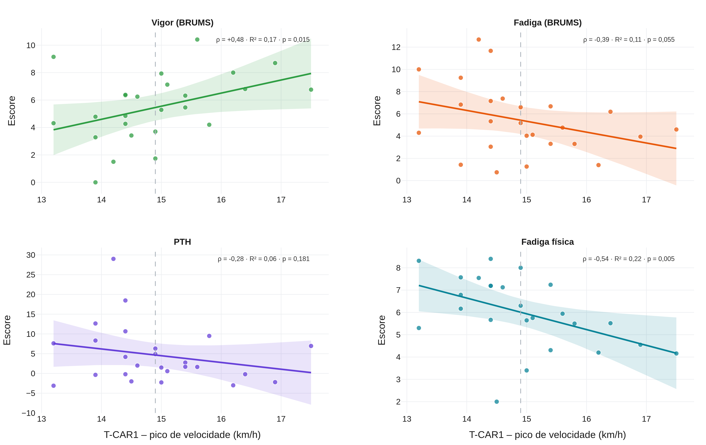
Figura 1 – Dispersão e reta de regressão entre o pico de velocidade do T-CAR1 e as médias semanais de vigor, fadiga (BRUMS), PTH e fadiga física (linha tracejada = limiar de 14,9 km/h; faixa sombreada = IC95%).
Fonte: elaboração dos autores (2026).
Tabela 2 – Regressão do pico de velocidade do T-CAR1 sobre as médias semanais de humor e fadiga (n = 25 atletas).
Desfecho semanal | β | R² | ρ | p
Vigor (BRUMS) | +0,95 | 0,17 | +0,48 | 0,015
Fadiga (BRUMS) | -0,98 | 0,11 | -0,39 | 0,055
PTH | -1,71 | 0,06 | -0,28 | 0,181
Fadiga física | -0,71 | 0,22 | -0,54 | 0,005
β = inclinação por km/h; ρ = correlação de Spearman.
Fonte: dados da pesquisa (2026).
A estratificação em tercis confirma o padrão (Figura 2): a fadiga física decresce do tercil de menor para o de maior pico de velocidade (7,0 → 5,2; Kruskal-Wallis p = 0,025). Um limiar de PV ≈ 14,9 km/h discriminou os dias de maior fadiga (AUC = 0,69 [IC95% 0,52–0,80]; sensibilidade = 0,79; especificidade = 0,60), oferecendo referência prática para individualizar a carga (Figura 3).
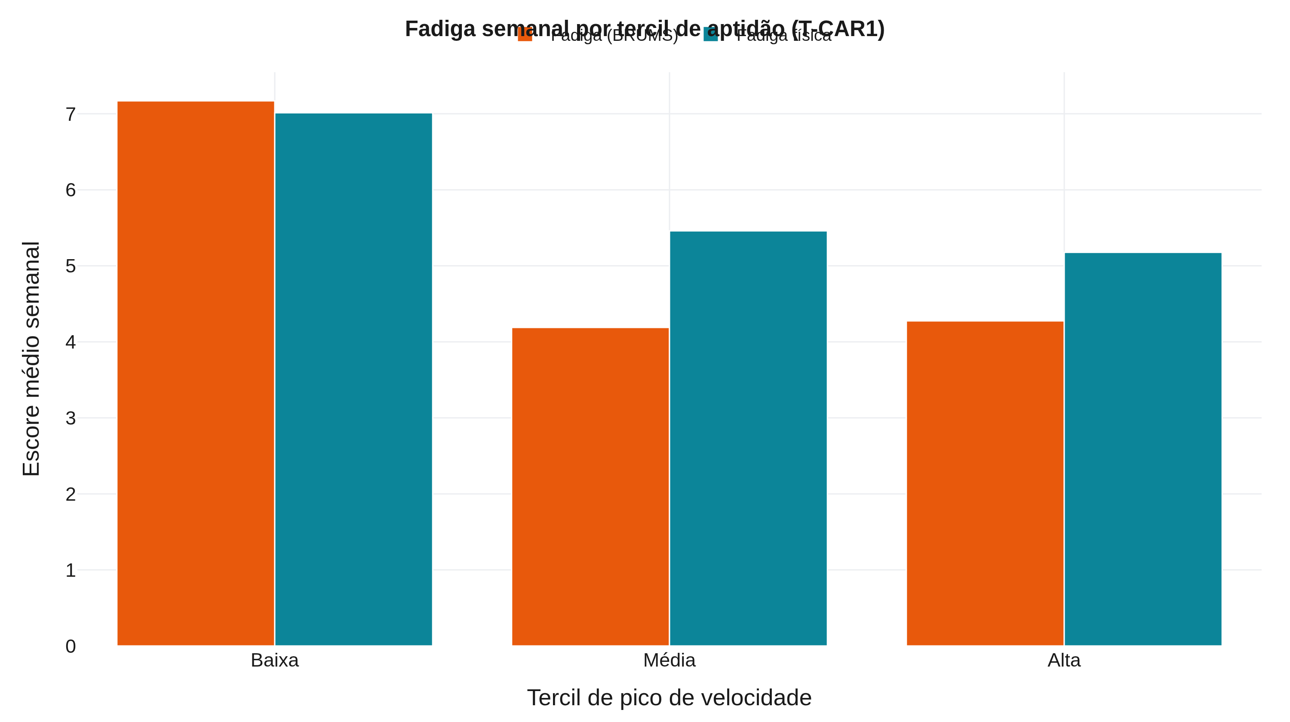
Figura 2 – Fadiga semanal (BRUMS e física) por tercil de aptidão intermitente (T-CAR1).
Fonte: elaboração dos autores (2026).
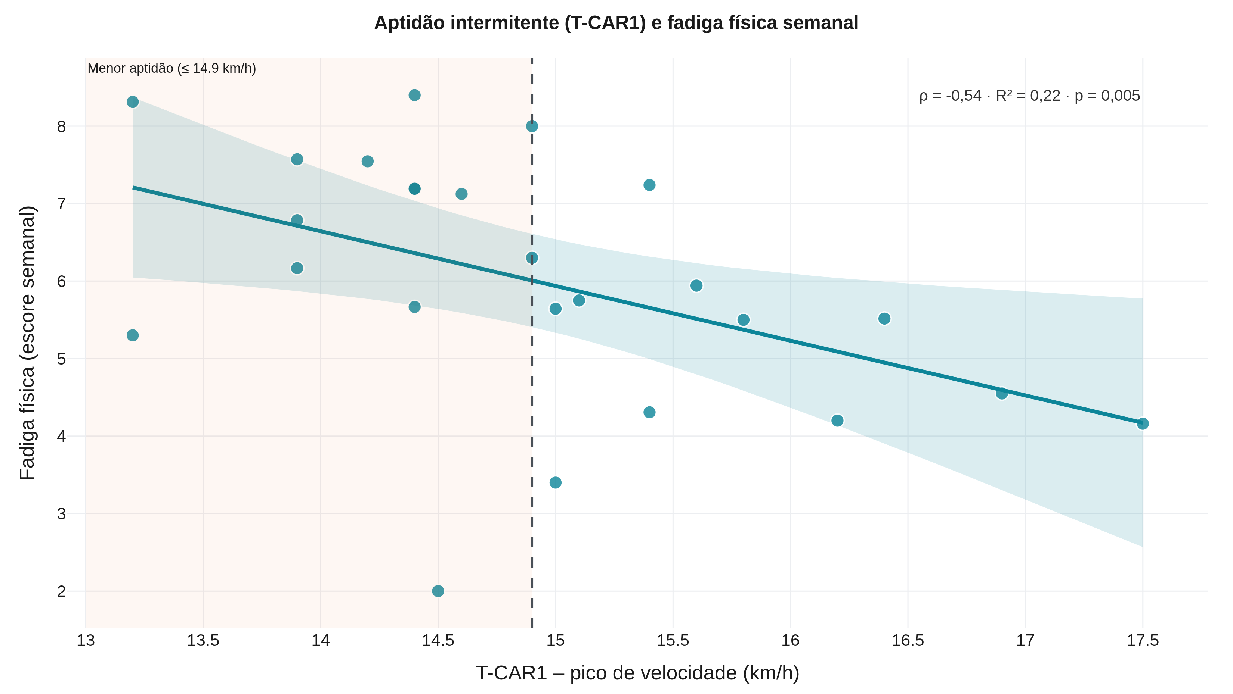
Figura 3 – Pico de velocidade do T-CAR1 e fadiga física semanal, com reta de regressão, IC95%% e limiar discriminante.
Fonte: elaboração dos autores (2026).
3.3 Escalonamento alométrico: contribuição do tamanho corporal
O escalonamento alométrico da aptidão (PV = a · massa^-0,19; R² = 0,23) mostrou que parte da associação bruta entre pico de velocidade e fadiga reflete o tamanho corporal: a correlação aptidão × fadiga física caiu de ρ = -0,49 (p = 0,014) para ρ = -0,31 (p = 0,135) após normalizar o PV pela massa (Figura 4), confirmando a H2. Assim, a “proteção” contra a fadiga atribuída ao pico de velocidade é, em parte, um efeito de dimensão corporal, o que recomenda cautela ao normalizar respostas por marcadores de aptidão (NEVILL; LANE, 2007).
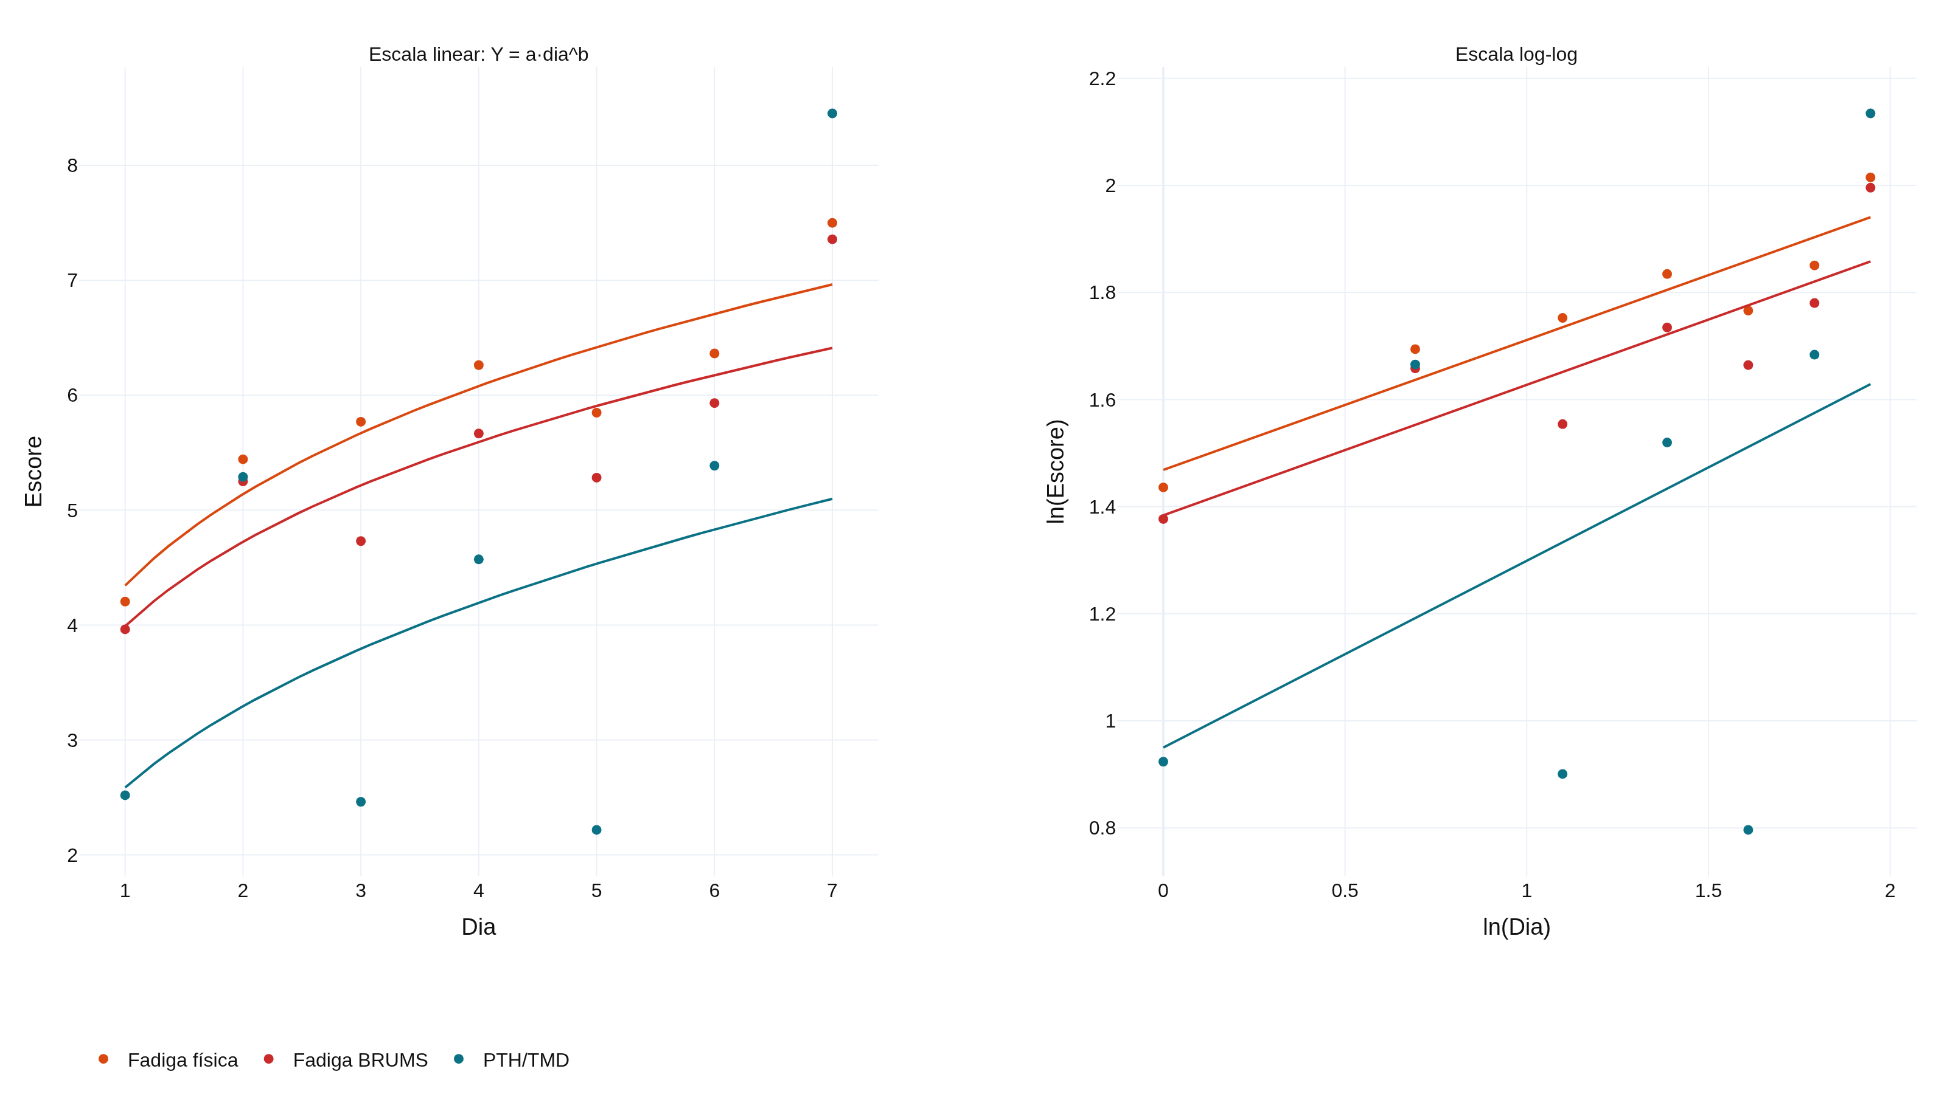
Figura 4 – Ajuste alométrico da trajetória de fadiga (lei de potência) em escala linear e log-log.
Fonte: elaboração dos autores (2026).
3.4 Sono, estresse percebido e humor
A sonolência diurna (Epworth = 9,2 ± 4,4; 14 dos 27 atletas com sonolência excessiva, > 10) associou-se ao pior humor: correlacionou-se positivamente com a fadiga (ρ = +0,50; p = 0,007) e com a PTH (ρ = +0,46; p = 0,015), e os atletas mais sonolentos apresentaram fadiga semanal marcadamente maior (6,48 vs. 3,80; p = 0,021), confirmando a primeira parte da H3 (Tabela 3; Figura 5). O estresse percebido (PSS = 22,0 ± 4,6) não se relacionou com nenhuma dimensão do humor (todos p > 0,05), confirmando a segunda parte da H3: a fadiga do microciclo acompanha mais a sonolência (recuperação) do que o estresse psicológico geral.
Tabela 3 – Correlação de Spearman da sonolência (Epworth) e do estresse percebido (PSS) com o humor (nível entre atletas, n = 27).
Desfecho semanal | Epworth ρ (p) | PSS ρ (p)
Vigor | -0,30 (p = 0,133) | -0,11 (p = 0,580)
Fadiga | +0,50 (p = 0,007) | -0,13 (p = 0,513)
PTH | +0,46 (p = 0,015) | +0,21 (p = 0,299)
Fadiga física | +0,34 (p = 0,082) | +0,02 (p = 0,911)
Fonte: dados da pesquisa (2026).
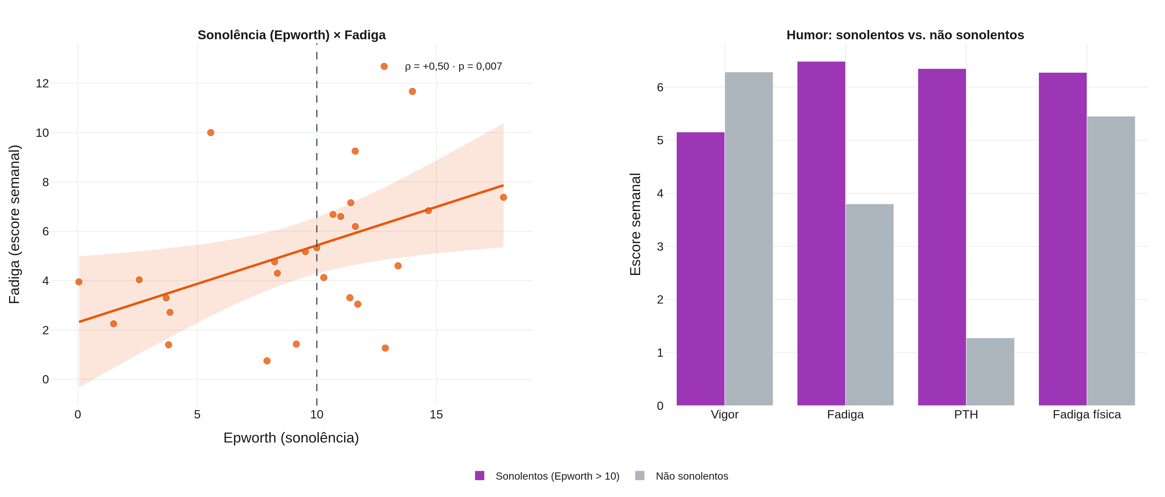
Figura 5 – Sonolência (Epworth) e fadiga: dispersão com reta de regressão (linha tracejada = corte 10) e comparação do humor entre atletas sonolentos e não sonolentos.
Fonte: elaboração dos autores (2026).
3.5 Resposta ao estímulo: dias com vs. sem HIIT
Os dias com HIIT (Dias 2, 4 e 7) apresentaram pior humor do que os dias sem HIIT (Dias 1, 3, 5 e 6): menor vigor (5,19 vs. 5,89; p = 0,003; dz = -0,73), maior fadiga (5,78 vs. 4,95; p = 0,005; dz = +0,65), maior PTH (p = 0,001) e maior fadiga física (p = 0,011) (Tabela 4; Figura 6). Contudo, a resposta aguda pré → pós não foi maior nos dias de HIIT (variação do vigor -0,91 vs. -1,29; da fadiga +1,68 vs. +1,10; ambos p > 0,05), indicando que a diferença reflete sobretudo o acúmulo ao longo do microciclo — inclusive o Dia 7, que soma HIIT e fadiga terminal — e não uma resposta intra-sessão exclusiva do HIIT, o que apenas parcialmente sustenta a H4.
Tabela 4 – Humor e fadiga nos dias com vs. sem HIIT (média por atleta; Wilcoxon pareado, n = 26).
Variável | Dias com HIIT | Dias sem HIIT | Δ | p | dz
Vigor | 5,19 | 5,89 | -0,70 | 0,003 | -0,73
Fadiga | 5,78 | 4,95 | +0,83 | 0,005 | +0,65
PTH | 5,49 | 3,36 | +2,13 | 0,001 | +0,62
Fadiga física | 6,28 | 5,51 | +0,77 | 0,011 | +0,58
Dias com HIIT = 2, 4 e 7; dias sem HIIT = 1, 3, 5 e 6.
Fonte: dados da pesquisa (2026).
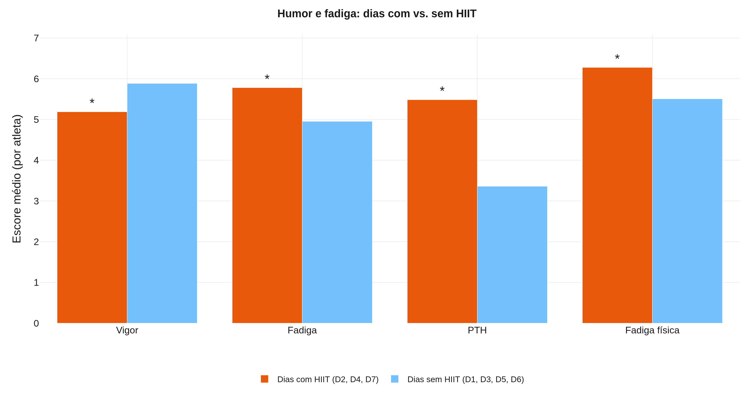
Figura 6 – Humor e fadiga nos dias com vs. sem HIIT (* p < 0,05, Wilcoxon pareado).
Fonte: elaboração dos autores (2026).
4 DISCUSSÃO
Os resultados mostram que a aptidão aeróbia intermitente modula a resposta de humor–fadiga do microciclo: maior pico de velocidade associou-se a mais vigor e menos fadiga (H1), coerente com o papel da capacidade intermitente na tolerância ao esforço repetido do handebol (KARCHER; BUCHHEIT, 2014; MICHALSIK; AAGAARD, 2015) e com a validade do pico de velocidade do T-CAR como marcador de desempenho físico em modalidades intermitentes (FERNANDES-DA-SILVA et al., 2016). O escalonamento alométrico evidenciou que parte dessa proteção decorre do tamanho corporal (H2), um cuidado interpretativo relevante ao normalizar respostas por marcadores de aptidão (NEVILL; LANE, 2007).
A associação da sonolência com a fadiga e a ausência de relação do estresse percebido com o humor (H3) reforçam que, neste microciclo, a deterioração afetiva acompanha marcadores de recuperação insuficiente mais do que a carga psicológica geral — convergente com a literatura que liga sono e humor em atletas (ANDRADE et al., 2016; BRANDT; BEVILACQUA; ANDRADE, 2017). Que quase metade dos atletas tenha reportado sonolência excessiva sublinha o valor de monitorar o sono junto ao humor. Os dias de HIIT concentraram o pior humor, mas a resposta aguda pré → pós não diferiu dos demais dias (H4 apenas parcialmente sustentada), indicando efeito de acúmulo ao longo do microciclo — com o Dia 7 somando HIIT e fadiga terminal — e não um choque intra-sessão exclusivo do HIIT.
Do ponto de vista aplicado, normalizar a resposta de humor pela aptidão física e monitorar o sono ajudam a distinguir a fadiga esperada — de atletas menos aptos ou menos recuperados sob a mesma carga — daquela que sinaliza sobrecarga, refinando a individualização do monitoramento; o limiar de pico de velocidade identificado oferece uma referência objetiva. Como limitações, destacam-se o tamanho amostral (n = 27), o caráter observacional de fase única — que não permite inferência causal — e a avaliação da aptidão em dois momentos apenas. Estudos futuros devem integrar carga externa e interna mensuradas continuamente e ampliar a amostra.
5 CONCLUSÕES
A aptidão aeróbia intermitente, avaliada pelo pico de velocidade do T-CAR, modula a resposta de humor–fadiga de handebolistas de elite no microciclo pré-competitivo: atletas mais aptos reportam mais vigor e menos fadiga, com um limiar de pico de velocidade discriminando os dias de maior fadiga, ainda que parte do efeito decorra do tamanho corporal. A sonolência acompanha a fadiga, enquanto o estresse percebido não, e os dias de HIIT concentram pior humor por acúmulo no microciclo. Recomenda-se integrar a aptidão intermitente e o sono ao monitoramento do humor, normalizando a interpretação da resposta afetiva à luz da capacidade física e da recuperação de cada atleta.
REFERÊNCIAS
ANDRADE, A. et al. Sleep quality, mood and performance: a study of elite Brazilian volleyball athletes. Journal of Sports Science and Medicine, v. 15, n. 4, p. 601–605, 2016.
BRANDT, R.; BEVILACQUA, G. G.; ANDRADE, A. Perceived sleep quality, mood states, and their relationship with performance among Brazilian elite athletes during a competitive period. Journal of Strength and Conditioning Research, v. 31, n. 4, p. 1033–1039, 2017.
COHEN, S.; KAMARCK, T.; MERMELSTEIN, R. A global measure of perceived stress. Journal of Health and Social Behavior, v. 24, n. 4, p. 385–396, 1983. DOI: 10.2307/2136404.
FERNANDES-DA-SILVA, J. et al. The peak velocity derived from the Carminatti Test is related to physical match performance in young soccer players. Journal of Sports Sciences, v. 34, n. 24, p. 2238–2245, 2016. DOI: 10.1080/02640414.2015.1093646.
JOHNS, M. W. A new method for measuring daytime sleepiness: the Epworth Sleepiness Scale. Sleep, v. 14, n. 6, p. 540–545, 1991. DOI: 10.1093/sleep/14.6.540.
KARCHER, C.; BUCHHEIT, M. On-court demands of elite handball, with special reference to playing positions. Sports Medicine, v. 44, n. 6, p. 797–814, 2014. DOI: 10.1007/s40279-014-0164-z.
KELLMANN, M. et al. Recovery and performance in sport: consensus statement. International Journal of Sports Physiology and Performance, v. 13, n. 2, p. 240–245, 2018. DOI: 10.1123/ijspp.2017-0759.
MICHALSIK, L. B.; AAGAARD, P. Physical demands in elite team handball: comparisons between male and female players. Journal of Sports Medicine and Physical Fitness, v. 55, n. 9, p. 878–891, 2015.
MICHALSIK, L. B.; MADSEN, K.; AAGAARD, P. Match performance and physiological capacity of female elite team handball players. International Journal of Sports Medicine, v. 35, n. 7, p. 595–607, 2013. DOI: 10.1055/s-0033-1358713.
NEVILL, A. M.; LANE, A. M. Why self-report “Likert” scale data should not be log-transformed. Journal of Sports Sciences, v. 25, n. 1, p. 1–2, 2007. DOI: 10.1080/02640410601111183.
RATZ-SULYOK, F. Z. et al. Associations between endocrine status and stress, mood and psychosomatic status in elite handball players. Sports, v. 14, n. 7, 289, 2026. DOI: 10.3390/sports14070289.
SAW, A. E.; MAIN, L. C.; GASTIN, P. B. Monitoring the athlete training response: subjective self-reported measures trump commonly used objective measures: a systematic review. British Journal of Sports Medicine, v. 50, n. 5, p. 281–291, 2016. DOI: 10.1136/bjsports-2015-094758.
THORPE, R. T. et al. Monitoring fatigue status in elite team-sport athletes: implications for practice. International Journal of Sports Physiology and Performance, v. 12, s2, p. S2-27–S2-34, 2017. DOI: 10.1123/ijspp.2016-0434.
WAGNER, H. et al. Individual and team performance in team-handball: a review. Journal of Sports Science and Medicine, v. 13, n. 4, p. 808–816, 2014.

